浏阳市忆江南烟花制造有限公司“3·21”
火药爆炸事故调查报告
.
2022年3月21日上午10时43分许，浏阳市官桥镇石灰嘴村境内的浏阳市忆江南烟花制造有限公司发生一起火药爆炸事故，造成1人死亡，直接经济损失120万元（事故罚款除外）。
根据《中华人民共和国安全生产法》《生产安全事故报告和调查处理条例》（国务院令第493号令）相关规定以及市领导要求，浏阳市人民政府依法组建浏阳市忆江南烟花制造有限公司“3·21”
火药爆炸事故调查组，由市委常委、市政府副市长李翔同志任组长，市政府二级调研员黄海波同志、市应急管理局主要负责人，市纪委监委、市检察院、市政府办、市公安局、市市场监管局、市总工会分管负责人及官桥镇政府主要负责人任副组长，市应急管理局、市政府办、市公安局（危爆大队）、市市场监管局、市总工会、官桥镇政府为成员单位，并邀请市纪委监委、市检察院派员参加，同时聘请专家组参与调查。
调查组按照“四不放过”和“科学严谨、依法依规、实事求是、注重实效”的原则，通过现场勘验、调查取证、检测鉴定、专家论证和综合分析，查明了事故发生的经过和原因，认定了事故性质和责任，提出了对有关责任人和责任单位的处理建议，并针对事故原因及暴露出的突出问题，提出了事故防范措施。现将有关情况报告如下：
一、事故概况
（一）事故发生时间：2022年3月21日上午10时43分许。
（二）事故发生单位：浏阳市忆江南烟花制造有限公司（以下简称“忆江南烟花公司”）。
（三）事故发生地点：忆江南烟花公司内筒装药线第二线280号内筒装药间。
（四）事故类别：火药爆炸。
（五）伤亡情况：1人死亡。死者唐X光，男，1968年1月生，现年54岁，株洲县姚家坝乡八眼塘村新屋组人，身份证号码：430221xxxxxxxxxxxx。
（六）直接经济损失：120万元（事故罚款除外）。
二、事故发生经过及救援情况
（一）事故发生经过
2022年3月21日上午8时许，唐X光（死者）到280号装药工房上班，打扫卫生并做好相关准备后，分别从281号存药洞、279号药物中转间领取开包药和亮珠，然后，在工作台用“二合一（上下）”模具填装内筒，先在模具内依次装上开包药和亮珠，再将空筒（饼）套在模具上，随即将模具和空筒（饼）一起翻转过来，并稍作摇晃后将其放置在工作台面，如此反复装完6饼后，用筛子逐一筛入锯木屑，再用固引剂封口后送入药筒（饼）中转间，即完成一轮操作（约需3—4分钟），如此往复作业。上午10时41分许，唐X光在领用一箱亮珠和1瓢开包药后，继续内筒装药作业至10时43分许，在装完一个内筒（饼）取出模具后的瞬间出现火光，随即发生爆炸，造成装药工唐X光当场死亡。
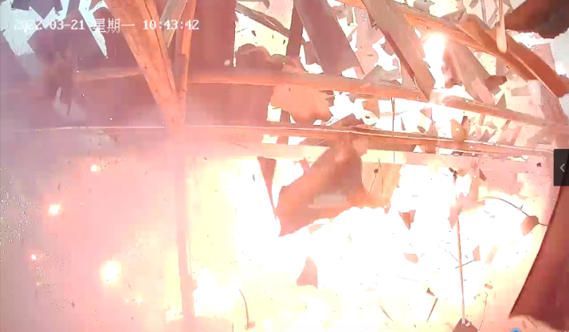
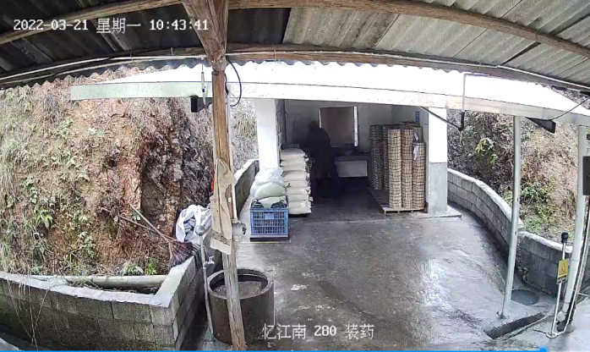

图1 10时43分41秒280号工房视频 图2 10时43分42秒280号工房视频
（二）事故救援和报告情况
2022年3月21日上午10时43分许，事故发生后，该企业内筒装药线第二线车间主任肖X忠立即向法定代表人胡X树电话报告；10时46分许，自动装药线车间主任杨X向该企业管理委员会主任周X电话报告，周X和胡X树相继到达现场组织人员进行救援；10时57分许，周X向官桥镇应急办电话报告，官桥镇应急办工作人员项X立即前往企业进行调查核实，同时向分管负责人周X明报告。官桥镇政府接到事故报告后，立即启动事故应急预案，开展应急救援和善后等工作，并将事故信息报告浏阳市委、市政府及相关部门，浏阳市委、市政府主要领导高度关注，第一时间调度指挥应急救援工作，浏阳市委常委、市政府副市长李翔立即组织应急、公安、当地政府等赶赴现场组织开展应急救援。随后，省、长沙市应急部门相继赶赴现场督促指导应急救援及善后处理工作。
三、事故基本情况
（一）事故企业概况
忆江南烟花公司位于浏阳市官桥镇石灰嘴村境内，经济类型为有限责任公司，统一社会信用代码：9143018105387393XP，法定代表人：胡X树，《安全生产许可证》编号：（湘）YH安许证字〔2021〕019053号，许可范围：烟花类，组合烟花类（B、C）级，有效期至2024年8月15日。企业占地面积约1200亩，共有建（构）筑物434栋，建筑面积46970.5m²。
（二）事故工房生产工艺情况
280号工房为组合烟花内筒装药间，其具体工艺：作业人员先到工房右侧（以面向280工房为参照，下同）的281号存药洞领取开包药（药物成分：高氯酸钾、硝酸钡、铝粉、铝镁合金粉、硫磺、钝感剂），再到左侧的279号药物中转间领取亮珠，分别倒入工作台面上已垫好牛皮纸的防静电塑料盆内；之后到工房门口分别拿取锯木屑和固引剂倒放在工作台面上，并在工房内拿取空筒放置在工作台右侧，随即开始内筒装药操作。先用底模在塑料盆内装上开包药，并用手抹平；再在底模上面套好上模（穿孔模，又叫面模）后，在另一塑料盆内装上亮珠，并用手抹平；之后将空筒（饼）套在模具上，随即将模具和空筒（饼）一起翻转过来，并稍作摇晃使模具内的药物充分填充至空筒（饼）内后，将其放置在工作台面左侧。如此反复装完6饼后，用筛子逐一将锯木屑筛入药筒（饼）内，再用固引剂封口后，用托盘将已封口的药筒（饼）送入工房右侧的282号药筒（饼）中转间。如此完成一轮操作约需3—4分钟。
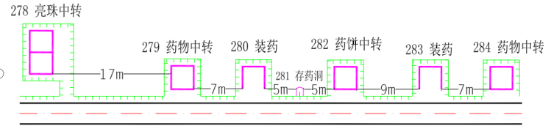

图3 相关工房布局图

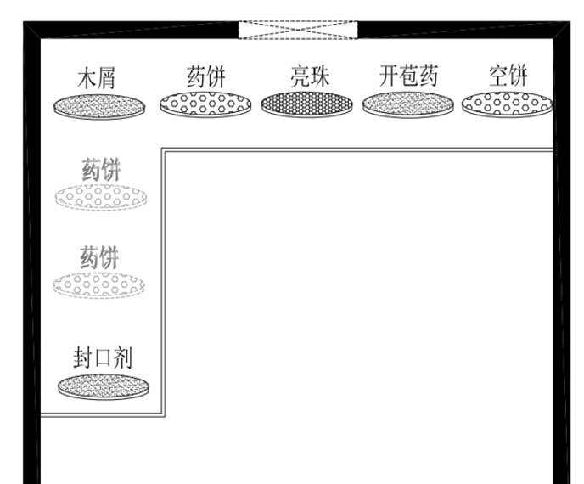
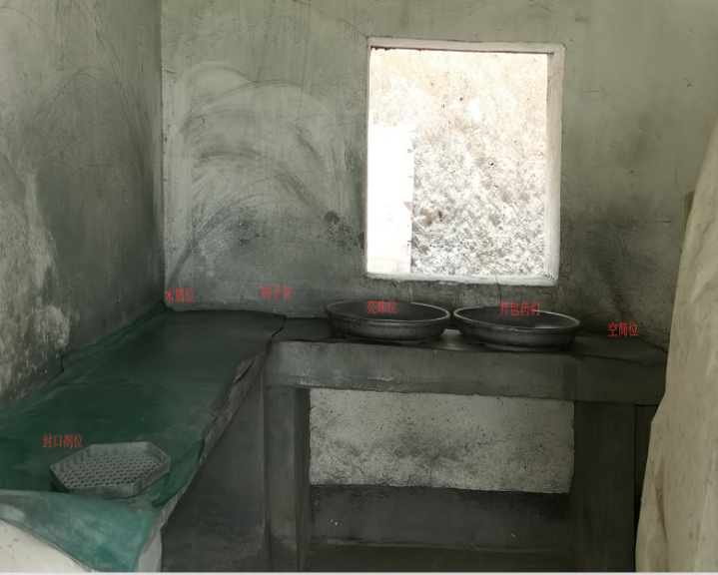

图4 工作台布局图 图5 作业时工作台面上物品位置
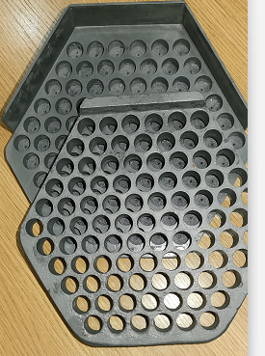
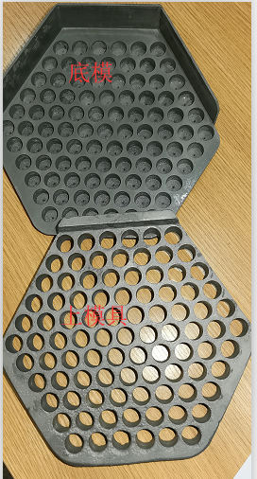
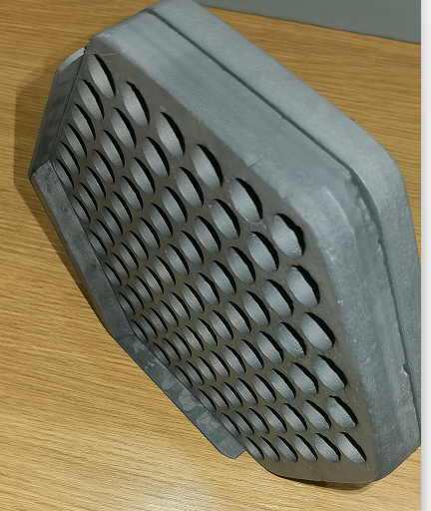

图6 二合一（上下）装药模具
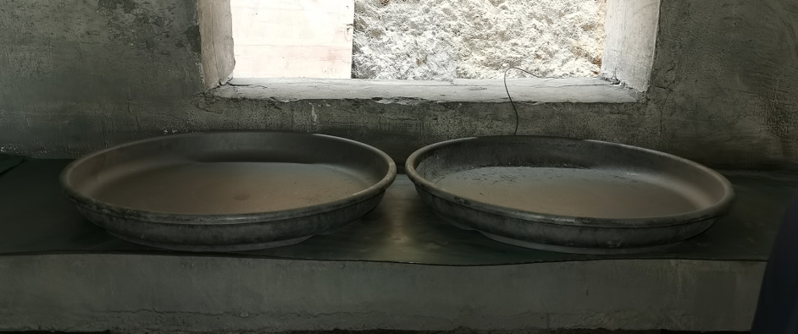
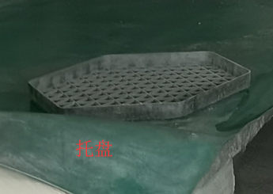

图7 装开包药、亮珠的塑料盆 图8 托盘
（三）企业相关人员情况
1．周 X，忆江南烟花公司管理委员会主任（厂长），于2021年9月30日取得主要负责人安全生产知识和管理能力考核合格证（证号：430203xxxxxxxxxxxx），有效期至2024年9月29日。
2．胡X树，法定代表人，于2019年3月14日取得主要负责人安全生产知识和管理能力考核合格证（证号：430181 xxxxxxxxxxxx），2022年3月7日通过复审考核，有效期至2025年3月6日。
3．彭X国，安全部长（专职安全员），于2021年3月24日取得烟花爆竹安全生产管理人员考核合格证（证号：430181 xxxxxxxxxxxx），有效期至2024年3月23日。
4．肖X忠，忆江南烟花公司内筒装药线第二线车间主任（兼职安全员），于2020年8月20日取得烟花爆竹安全生产管理人员考核合格证（证号：430219 xxxxxxxxxxxx），有效期至2023年8月19日。
5．刘X明，忆江南烟花公司内筒装药线第二线专职安全员，于2019年6月3日取得烟花爆竹安全生产管理人员考核合格证（证号：430181 xxxxxxxxxxxx），有效期至2022年6月3日。
6．唐X光（死者），装药工，于2016年4月13日取得烟花爆竹产品涉药作业特种作业操作证（证号：T430221 xxxxxxxxxxxx），2019年4月通过复审，有效期至2022年4月13日。
（四）企业安全管理存在的主要问题
经调查发现，该企业在安全管理方面主要存在如下问题：
1．未严格落实全员安全生产责任制。春节复工后企业部分员工（含死者唐X光）未签订安全生产责任状，安全生产岗位责任未充分落实。
2．主要负责人职责未厘清。根据忆江南烟花公司安全管理机构文件，该企业法人为胡X树、安全厂长为周X，同时又任命周X为忆江南烟花公司管理委员会主任（厂长），主持企业全面工作；根据该企业制定的安全生产责任制，胡X树对企业的安全生产工作全面负责，周X对安全生产工作负直接责任；但在实际管理上由周X全面领导生产经营活动，同时是安全生产工作的主要决策人，胡X树具体负责安全生产工作，导致主要负责人职责不明晰、第一责任人不明确、履职不充分，未严格督促和检查本单位安全生产工作，未充分全面掌握全厂安全生产状况，比如周X的安全检查记录不健全，胡X树未及时审查管理人员的安全检查记录本。
3．安全教育培训未落实。死者唐X光2021年在该企业内筒装药线第一线149号工房从事装药工作，春节后因其未报名上岗，未参加2月9日该企业组织开展的以岗位安全生产操作规程为重点的全员培训；2月28日死者唐X光申请上岗，企业未对其组织开展培训就安排其到内筒装药线第二线280号工房从事装药工作，上岗后也未对其进行补训。
4．行业事故教训吸取不深刻。3月1日，该企业虽然组织开展了“2·25”事故警示教育会议，但未深入组织开展隐患自查自纠，未彻底整改员工培训不到位、内筒装药线超限药量生产等问题。
5．现场安全管理不到位。企业安全隐患排查不彻底，职工违章违规行为管控不到位，就在事故当日，内筒装药线职工多次存在超限药量作业违规行为。经查看事故工房回放视频：事发当日10时30分—40分许，死者唐X光从279号药物中转间领用一次亮珠后，一共生产了18饼内筒，中途仅领用3次开包药，未再领用亮珠。依据检测数据计算：其单饼内筒亮珠含药量为630.63g（6.93g/个，91个/饼）、开包药含药量205.66g（2.26g/个，91个/饼），此时间段工作台最大滞留药量值达到12.58kg，该工房限药量3kg，超限药量9.58kg；10时41分许，死者唐X光领用整箱亮珠（箱子规格为长45cm、宽32cm、高16cm，内装亮珠12—15kg）和1瓢开包药（重约1kg）进入工房约2分钟后即发生爆炸，事发时工房内滞留药量为13—16kg；同时，内筒装药线超限药量生产现象时有发生，事发当日，死者唐X光在8时2分许、10时4分许、10时13分许，以及同种工序的283号工房装药工潘深福在6时47分许、7时48分许、8时23分许等时间，均从药物中转间搬取整箱（规格为长45cm、宽32cm、高16cm）亮珠，未按企业配备的专用小号箱子（长32cm，宽24cm，高12cm）领用亮珠。
（五）事故现场勘查情况
经现场勘查：3月21日天气情况，小雨，温度16℃，下午4时空气相对湿度87%。280号装药工房位于厂区南部中间位置，坐东南朝西北，设计面积3.2×3.2＝10m²，危险等级1.1^{—1}级，设计限药量3kg，限员1人。工房镶嵌在自然山体开挖的防护屏障内，工房采用钢筋混凝土现浇框架结构（左右后三面墙体为红砖砌体结构，无前墙，后墙开有安全窗），混凝土现浇屋顶，钢屋架彩钢瓦屋盖，水泥地面。工房内靠后墙体处设置有工作台，工房前有通向左右工房的风雨棚。事故发生后，工房主体和钢屋架彩钢瓦屋盖呈下沉式垮塌，后侧工作台下方位置水泥地面炸松、裂缝，地面无明显炸坑，工作台断裂，工房正前向风雨棚倒塌，周边工房无影响。
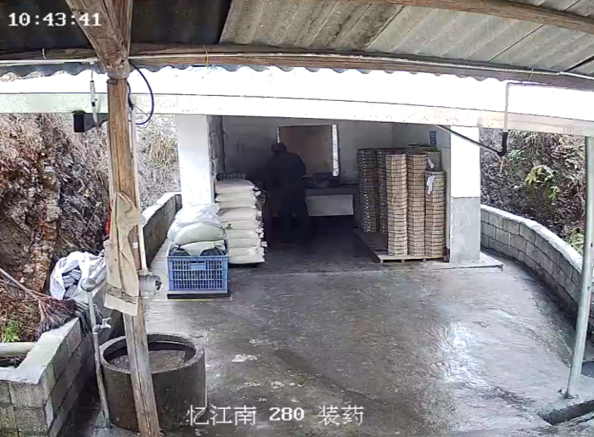
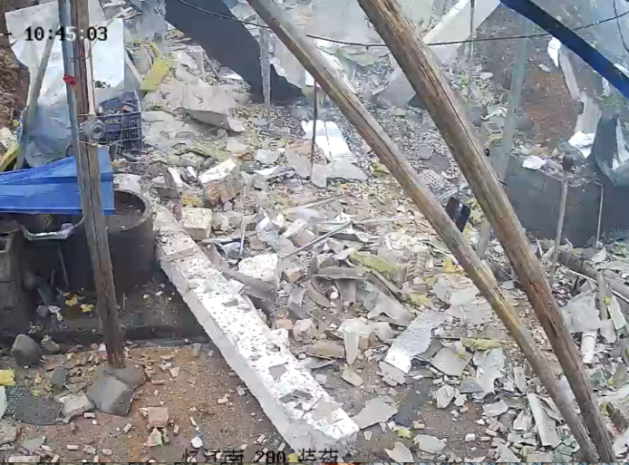

图9 事故前280号工房视频截屏 图10 事故后280号工房视频截屏
（六）相关材料检测情况
事故发生后，调查组提取该企业生产现场同批次原辅材料等物品送国家烟花爆竹产品质量监督检验中心（湖南）检测，检验检测情况如下：
1．高氯酸钾
耒阳金悦科技发展有限公司生产的高氯酸钾实测结果：高氯酸钾99.06%，水分0.01%，氯化物（以氯化钾计）0.04%，氯酸盐（以氯酸钾计）0.18%，所检项目符合《工业高氯酸钾》（HG/T 3247—2017）标准规定的Ⅱ合格品要求。
2．工业硝酸钡
洛阳市中原化工生产的工业硝酸钡实测结果：硝酸钡97.9%，水分0.03%，所检项目符合《烟花爆竹 硝酸钡》（T/LYXHXSB 001—2020）标准规定的合格品要求。
3．铝银粉
晋州市众鑫铝粉厂生产的铝银粉实测结果：铝含量73.92%，镁含量2.88%，活性铝镁73.18%，所检项目符合《烟花爆竹 复合铝粉》（T/LYXHXSB 002—2021）标准规定的Ⅱ合格品要求。
4．铝镁合金
晋州市众鑫铝粉厂生产的铝镁合金实测结果：铝含量41.66%，镁含量44.15%，活性82.92%，所检项目符合《烟花爆竹用铝镁合金粉》（GB/T 20209—2006）、《烟花爆竹用铝镁合金关键指标的测定》（GB/T 22784—2008）标准规定三级要求。
5．工业硫磺
浏阳市隆春烟花原材料厂生产的工业硫磺实测结果：硫（以干基计）99.92%，水分0.02%，灰分（以干基计）0.05%，酸度（以硫酸计）（以干基计）0.005%，所检项目符合《工业硫磺 第1部分 固体产品》（GB/T2449.1—2014）标准规定的合格品要求。
6．钝感剂
浏阳市港星合成材料制造有限公司生产的钝感剂实测结果：75℃热安定性（烟火药）：无燃烧爆炸现象，摩擦感度（烟火药）0，撞击感度（烟火药）0。所检项目符合《烟花爆竹烟火药安全性能指标及测定方法》（AQ 4104—2008）标准要求。
7．有药内筒
实测结果：氯酸盐：有，钾离子：有，硝酸根离子：有，高氯酸根离子：有，钡离子：有，硫磺：有，木炭：有，铝离子：有；铁离子：开包药有，亮珠未检出；钙离子：开包药有，亮珠未检出；药量：9.19g（开包药2.26g，亮珠6.93g）；75℃热安定性：无燃烧、爆炸现象，合格；摩擦感度18%，合格；撞击感度0，合格。所检项目75℃热安定性、摩擦感度、撞击感度符合《烟花爆竹 安全与质量》（AQ 4104—2008）标准要求。
8．工作服（衣）
实测结果：表面电阻值：外表面4.1×10⁹Ω，内表面2.4×10⁶Ω，外表面与内表面之间2.3×10⁹Ω，所检项目符合《烟花爆竹防止静电通用导则》（AQ 4115—2011）标准要求。
9．工作服（裤）
实测结果：表面电阻值：外表面2.5×10⁹Ω，内表面7.2×10⁶Ω，外表面与内表面之间1.5×10⁹Ω，所检项目符合《烟花爆竹防止静电通用导则》（AQ 4115—2011）标准要求。
10．橡胶鞋
实测结果：表面电阻值2.8×10¹⁰Ω，所检项目符合《烟花爆竹防止静电通用导则》（AQ 4115—2011）标准要求。
11．橡胶板
实测结果：电阻值5.7×10⁶Ω，所检项目符合《烟花爆竹防止静电通用导则》（AQ 4115—2011）标准要求。
（七）公安部门法医鉴定结果
经浏阳市公安局物证鉴定室鉴定：死者唐X光全身多处皮肤、肌肉、骨骼严重破碎、崩解、缺失，内脏严重破碎；尸表体前侧见多处大面积挫裂创及烧伤；尸体面颅崩裂，脑组织严重挫裂缺失，腹腔内脏器官严重破碎。分析认为，死者唐X光符合爆炸致重度颅脑损伤、内脏器官严重破碎死亡。
（八）专家对事故原因分析
经专家综合分析，事故直接原因可以排除明火、电气起火、雷电、静电和撞击引起。分析结论如下：2022年3月21日，浏阳市忆江南烟花制造有限公司280号装药工房火药爆炸事故原因是死者唐X光从已装好的药饼上取出模具并分开上下模的瞬间，因双手用力不均，导致上下模挤压、摩擦并引燃附着在模具上的药尘，进而引发爆炸。
四、属地乡镇监管履职情况
官桥镇成立了以党委书记李爱萍为主任的安全生产委员会，并明确党委委员、政法委员周X明分管应急办工作。2022年以来，官桥镇党委政府多次组织镇村干部、辖区企业负责人召开安全生产会议，部署安排安全生产工作。2月26日，全市“2·25”事故警示教育会议后，该镇连夜组织辖区内负责人召开“2·25”事故情况通报暨警示教育会议；3月9日，该镇组织党政领导班子和中层干部召开2022年安全生产工作专题研究会，并出台《官桥镇安全生产集中整治工作方案》，在全镇各行业领域开展安全生产集中整治行动，该镇安委办和纪检监察室对集中整治情况进行了专项督查，并已下发2期专项督查通报。但该镇也存在安全生产集中整治工作不深入、不彻底，督促督导企业全面落实安全生产主体责任不够到位等问题。
官桥镇应急办共有工作人员2人（主任张坤林、成员项X），张坤林和项X共同负责对忆江南烟花公司的安全生产监管工作。2022年以来，张坤林和项X先后于1月14日、1月29日、3月7日、3月10日、3月14日对忆江南烟花公司进行现场检查，共发现隐患问题4个，并全部督促整改到位。但至爆炸事故发生时，未能及时发现并纠正该企业安全生产责任落实不全面、安全教育培训和现场安全管理不到位、特别是职工超限药量作业等违规问题。
五、事故原因及性质
（一）事故直接原因
280号装药工房装药工唐X光（死者）使用“二合一（上下）”模具装开包药、效果药作业，其从已装好的药饼上取出模具并分开上下模的瞬间，因双手用力不均，导致上下模产生挤压、摩擦并引燃附着在模具上的药尘，进而引发爆炸。
（二）事故间接原因
1．安全生产责任制不健全。企业未严格落实全员安全生产责任制，制定的安全生产责任制其责任范围和考核标准等内容不祥实，且有部分员工（含死者唐X光）未签订安全生产责任状。违反《湖南省生产经营单位安全生产主体责任规定》（湖南省人民政府令第287号）第四条、《中华人民共和国安全生产法》第二十二条的规定。
2．主要负责人履职不充分。未充分全面掌握全厂安全生产状况，未严格督促落实企业全员安全生产责任制，未严格督促和检查本单位安全生产工作。违反《中华人民共和国安全生产法》第二十一条第（一）项、第（五）项的规定。
3．安全教育培训不全面。企业对从业人员的岗位操作规程、生产操作技能培训不到位，特别是在春节后复工复产时对岗位安全生产操作规程的全员教育培训不到位。违反《中华人民共和国安全生产》第二十八条第一款的规定。
4．安全隐患排查不彻底。春节后复工复产，企业未深入组织开展隐患自查自纠，未及时排查整治内筒装药线超限药量生产等问题。违反《中华人民共和国安全生产法》第四十一条第二款。
5．现场安全管理不到位。事发工房以及同种工序的其它工房的装药工都存在超限药量作业的违规行为，企业安全管理存在漏洞，未及时组织消除事故隐患。违反《烟花爆竹作业安全技术规程》（GB11652—2012）4.5和《中华人民共和国安全生产法》第四十四条第一款的规定。
（三）事故性质
经综合分析认定：该事故为一起一般生产安全责任事故。
六、对事故有关责任人员及责任单位的处理建议
（一）不予追究责任的人员
唐X光，事故直接责任人。在使用“二合一（上下）”模具装开包药、效果药作业过程中，因双手用力不均，导致上下模产生挤压、摩擦并引燃附着在模具上的药尘引发爆炸，导致事故发生，对事故负有直接责任。鉴于其在事故中死亡，建议不再追究责任。
（二）建议由公安机关调查处理人员
1．周X，忆江南烟花公司管理委员会主任（厂长）。未认真履行主要负责人岗位职责，未及时组织落实本单位全员安全生产责任制，未按要求督促检查本单位安全生产工作，未及时消除生产安全事故隐患，对事故负有主要领导责任。违反《中华人民共和国安全生产法》第二十一条相关规定，依据《中华人民共和国安全生产法》第九十四条第二款的规定，建议由公安机关调查处理。
2．刘金明，专职安全员。未严格履行安全生产职责，未认真组织对职工的安全教育培训，未及时发现和制止纠正违章作业行为，未及时排查消除生产安全事故隐患，对事故负有直接管理责任。违反《中华人民共和国安全生产法》第二十五条相关规定，依据《中华人民共和国安全生产法》第九十六条相关规定，建议由公安机关调查处理。
（三）建议给予行政处罚的单位和人员
1．忆江南烟花公司。未全面落实企业安全生产主体责任，安全生产责任制不健全，主要负责人履职不充分，安全教育培训不全面，安全隐患排查不彻底，现场安全管理不到位，导致发生事故，是事故责任单位。违反《中华人民共和国安全生产法》第二十二条、第二十八条第一款、第四十一条第二款、第四十四条第一款的规定，建议由市应急管理局依据《中华人民共和国安全生产法》第一百一十四条第一款第（一）项的规定予以行政处罚。
2．胡X树，法定代表人。未严格履行安全生产责任制，未认真督促、检查本单位安全生产工作，未及时督促各项安全措施落实情况，未及时消除生产安全事故隐患，对事故负有领导责任。违反《中华人民共和国安全生产法》第二十一条相关规定，建议由市应急管理局依据《中华人民共和国安全生产法》第九十五条第（一）项的规定予以行政处罚。
3．彭利国，安全部长（专职安全员）。未严格履行安全生产职责，未认真组织本单位安全生产教育培训，未及时排查消除生产安全事故隐患，对事故负有管理责任。违反《中华人民共和国安全生产法》第二十五条第（二）项、第（五）项的规定，建议由市应急管理局依据《中华人民共和国安全生产法》第九十六条的规定予以行政处罚。
4．肖X忠，车间主任（兼职安全员）。未严格履行安全生产职责，未及时发现和制止纠正违章作业行为，未及时排查消除生产安全事故隐患，对事故负有管理责任。违反《中华人民共和国安全生产法》第二十五条相关规定，建议由市应急管理局依据《中华人民共和国安全生产法》第九十六条的规定予以行政处罚。
（四）对有关公职人员的处理建议
1．张坤林，官桥镇应急办主任。督促忆江南烟花公司落实安全生产主体责任不力，督促指导企业安全培训不到位。根据《中华人民共和国监察法》第四十五条第（一）项之规定，建议由官桥镇纪委对张坤林予以诫勉。
2．项X，官桥镇应急办工作人员。对企业安全生产监管检查不实不细，督促企业发现并整改安全隐患不到位。根据《中华人民共和国监察法》第四十五条第（一）项之规定，建议由官桥镇纪委责令项X作出书面检查。
3．周X明，官桥镇党委委员、政法委员。分管安全生产工作期间，督促忆江南烟花公司全面履行安全生产主体责任不到位。根据《中华人民共和国监察法》第四十五条第（一）项之规定，建议由市纪委监委责令周X明作出书面检查。
（五）其他处理建议
官桥镇党委、政府履行安全生产属地管理责任不到位，督促忆江南烟花公司全面履行安全生产主体责任不到位。建议责成官桥镇党委、政府向市委、市政府作出书面检查。
七、防范措施
（一）认真落实主体责任。烟花爆竹生产企业要全面落实全员安全生产责任制，明确明晰责任体系、责任人员、责任范围和考核标准，真正做到依法履责、自觉担责、自律尽责。特别是集团公司企业要进一步理顺总部与下属公司的安全管理职责，真正把安全生产主体责任落实到车间班组、落实到员工、落实到每个环节。企业要建立健全生产安全事故隐患排查治理制度，明确岗位、班组、车间、安全管理机构及其他有关部门、主要负责人和其他负责人生产安全事故隐患排查责任，以及事故隐患排查的频次、要求和事故隐患处理措施，及时排查发现和纠正违章指挥、违规作业、违反劳动纪律等行为。
（二）加强安全教育培训。企业要严格按照有关要求组织对职工的安全教育培训，全面提高从业人员特别是涉药工序等重点岗位从业人员的安全生产基础知识、基本技能和操作水平。既要落实规定的教育培训时间，同时又要保证教育培训质量；既要注重职工安全操作技能的培训，更要注重职工安全意识的提高和加强；既要抓好普通职工的教育培训，更要注重抓好管理人员的教育培训。
（三）强化属地管理责任。官桥镇党委和政府要进一步加强安全生产工作的组织领导，严格按照“党政同责、一岗双责、齐抓共管、失职追责”和“三管三必须”要求，全面落实安全生产属地监督管理责任。要全面分析本辖区安全生产状况和特点，聚焦重点领域、重要环节、突出问题，夯实安全生产基础，强化安全监管力量，加大督查检查力度，采取更加严厉措施，督促企业全员、全过程、全方位落实安全生产法定责任。
（四）严管重处违法行为。监管部门要认真履行安全生产监督管理职责，坚决防止出现责任空白和盲区，严厉打击查处烟花爆竹领域“三超一改”等违法违规行为。官桥镇应急办要认真履行安全生产监管检查职责，进一步加大监督检查力度，通过严格监管执法，全面督促企业主体责任落实。
（五）举一反三防范事故。监管部门、乡镇（街道）和企业要深刻吸取教训，突出重点时段、重点场所、重点环节、重点部位和重点工序，在全市烟花爆竹生产企业全面组织开展涉药工序专项整治行动，深入排查整治各类安全隐患问题；要全面加强风险防范和安全管控，特别是加强组合烟花（小礼花）产品内筒装（筑）药安全风险防范，强化对使用模具填装药作业的管理，坚决防范类似事故发生。

浏阳市人民政府浏阳市忆江南烟花制造
有限公司“3∙21”火药爆炸事故调查组
2022年4月26日

抄送：市检察院、监委、公安局、市场监管局、总工会、官桥镇人民政府
浏阳市人民政府办公室 2022年5月10日印发

《湖南省生产经营单位安全生产主体责任规定》（湖南省人民政府令第287号）第四条：生产经营单位应当落实安全生产责任制度，明确各岗位安全生产的责任人员、责任范围和考核标准等内容，与责任人员签订安全生产责任状，并定期组织考核。考核结果应当在生产经营单位作业场所醒目位置予以公示，并作为责任人员职务调整、收入分配等的重要依据。
《中华人民共和国安全生产法》第二十二条：生产经营单位的全员安全生产责任制应当明确各岗位的责任人员、责任范围和考核标准等内容。生产经营单位应当建立相应的机制，加强对全员安全生产责任制落实情况的监督考核，保证安全生产责任制的落实。
《中华人民共和国安全生产法》第二十一条第（一）项：建立健全并落实本单位全员安全生产责任制，加强安全生产标准化建设；
《中华人民共和国安全生产法》第二十一条第（五）项：组织建设并落实安全风险分级管控和隐患排查治理双重预防工作机制，督促、检查本单位的安全生产工作，及时消除生产安全事故隐患；
《中华人民共和国安全生产》第二十八条第一款：生产经营单位应当对从业人员进行安全生产教育和培训，保证从业人员具备必要的安全生产知识，熟悉有关的安全生产规章制度和安全操作规程，掌握本岗位的安全操作技能，了解事故应急处理措施，知悉自身在安全生产方面的权利和义务。未经安全生产教育和培训合格的从业人员，不得上岗作业。
《中华人民共和国安全生产法》第四十一条第二款：生产经营单位应当建立健全生产安全事故隐患排查治理制度，采取技术、管理措施，及时发现并消除事故隐患。……
《烟花爆竹作业安全技术规程》（GB11652—2012）4.5条：应遵守本标准定员、定量和定机的规定，不应超定员、定机、定量生产和储存。
《中华人民共和国安全生产法》第四十四条第一款：生产经营单位应当教育和督促从业人员严格执行本单位的安全生产规章制度和安全操作规程；并向从业人员如实告知作业场所和工作岗位存在的危险因素、防范措施以及事故应急措施。
《中华人民共和国安全生产法》第九十四条第二款：生产经营单位的主要负责人未履行本法规定的安全生产管理职责的，责令限期改正，处二万元以上五万元以下的罚款；逾期未改正的，处五万元以上十万元以下的罚款，责令生产经营单位停产停业整顿。生产经营单位的主要负责人有前款违法行为，导致发生生产安全事故的，给予撤职处分;构成犯罪的，依照刑法有关规定追究刑事责任。
《中华人民共和国安全生产法》第九十六条：生产经营单位的其他负责人和安全生产管理人员未履行本法规定的安全生产管理职责的，责令限期改正，处一万元以上三万元以下罚款；导致发生生产安全事故的，暂停或者吊销其与安全生产有关的资格，并处上一年年收入百分之二十以上百分之五十以下的罚款；构成犯罪的，依照刑法有关规定追究刑事责任。
《中华人民共和国安全生产法》第一百一十四条第一款第（一）项：发生一般事故的，处三十万元以上一百万元以下的罚款；
《中华人民共和国安全生产法》第九十五条第（一）项：发生一般事故的，处上一年年收入百分之四十的罚款；
《中华人民共和国安全生产法》第二十五条第（二）项：组织或者参与本单位安全生产教育和培训，如实记录安全生产教育和培训情况；
《中华人民共和国安全生产法》第二十五条第（五）项 ：检查本单位的安全生产状况，及时排查生产安全事故隐患，提出改进安全生产管理的建议；
《中华人民共和国安全生产法》第九十六条：生产经营单位的其他负责人和安全生产管理人员未履行本法规定的安全生产管理职责的，责令限期改正，处一万元以上三万元以下罚款；导致发生生产安全事故的，暂停或者吊销其与安全生产有关的资格，并处上一年年收入百分之二十以上百分之五十以下的罚款；构成犯罪的，依照刑法有关规定追究刑事责任。
《中华人民共和国监察法》第四十五条第（一）项：对有职务违法行为但情节较轻的公职人员，按照管理权限，直接或者委托有关机关、人员，进行谈话提醒、批评教育、责令检查，或者予以诫勉。

